Tarte poires-marrons
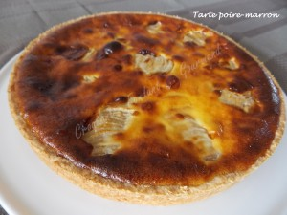 Pour 8 Croquants-Gourmands
Pâte :
- 260 g de farine
- 30 g de sucre
- ½ càc d'épices à pain d'épices
- 130 g de beurre
- 70 g d'eau
Garniture :
- 5 poires
- 1 citron
- 250 g d'eau
- 115 g (65g + 50g)de sucre
- 1 pincée de vanille en poudre
- 125 g de crème de marron
- 2 œufs
- 250 ml de crème fleurette
- ½ càc d'épices à pain d'épices
1 cercle ou un moule à tarte de 26 cm de diamètre
Préchauffage du four à 195°C
La pâte :
Je l'ai préparée avec les ingrédients donnés suivant la recette de base.
Étaler la pâte au rouleau entre deux feuilles de papier film, piquer à la fourchette et foncer le moule ou le cercle posé sur la plaque du four (face piquée en dessous).
Couvrir et mettre au frais le temps de préparer la garniture.
La garniture :
Couper les poires en deux, les éplucher et enlever le cœur.
Les badigeonner au pinceau de jus de citron pour qu'elles ne noircissent pas.
Préparer le sirop en mettant dans une casserole l'eau, 65 g de sucre et la vanille.
Porter à ébullition.
Déposer les demies poires dans le sirop et laisser frémir pendant une dizaine de minutes.
Laisser refroidir les poires dans le sirop.
Mélanger la crème de marron avec 2 cuillerées à soupe de crème.
Mélanger dans un saladier, le reste de la crème avec les œufs, les épices à pain d'épices et 50 g de sucre.
Étaler la crème de marron sur le fond de tarte.
Égoutter soigneusement les poires puis les sécher avec un papier absorbant.
Couper les poires en lamelles fines tout en conservant leur forme, les étaler un peu.
Les déposer sur le fond de tart.
Arroser avec la crème aux épices.
Enfourner pour 45 minutes environ.
Laisser refroidir quelques minutes sur une grille avant de retirer délicatement le cercle.
Laisser refroidir avant de poser sur le plat.
Déguster à température ambiante.

